Nama : Fadiyah Nurilwalid Hajar
NRP : 3125522012
Mata Kuliah : Pemrograman Berorientasi Objek (PBO)
Program Studi : PSDKU PENS di Sumenep
Laporan Praktikum Modul 6: Polymorphism, Method Overriding, Method Overloading, dan Dynamic Binding

Halaman 1: Perencanaan & Sprint Backlog

1. Nama Project
Sistem Penjualan dan Manajemen Data Toko

2. Sprint Goal
Mengembangkan behavior objek pada proyek melalui method overriding dan polymorphism sehingga subclass dapat merespons pemanggilan method yang sama dengan perilaku yang berbeda.

3. Sprint Backlog
ID | Sprint Backlog | Status
SB-01 | Audit superclass dan subclass P5 (Person dan Pelanggan) | DONE
SB-02 | Menentukan behavior yang dapat dioverride (tampilkanPeran()) | DONE
SB-03 | Implementasi overriding pada subclass (Pelanggan dan PegawaiToko) | DONE
SB-04 | Implementasi overloading sederhana (cariData pada class Main) | DONE
SB-05 | Implementasi upcasting (Person p = new Pelanggan(...)) | DONE
SB-06 | Membuat polymorphic collection (array bertipe Person) | DONE
SB-07 | Melakukan pengujian dynamic binding | DONE
4. Hierarchy Class P5 & P6
- Superclass: Person (memiliki atribut umum: nama, alamat)
- Subclass 1: Pelanggan (turunan Person dengan tambahan atribut idPelanggan)
- Subclass 2: PegawaiToko (turunan Person dengan tambahan atribut idPegawai)
5. Behavior yang Dipilih untuk Polymorphism
Method tampilkanPeran() yang didefinisikan secara umum di dalam superclass Person dan di-override secara spesifik pada masing-masing subclass (Pelanggan dan PegawaiToko) untuk mencetak informasi peran yang berbeda.

Halaman 2: Implementasi & Desain Program
- Class Diagram Terbaru
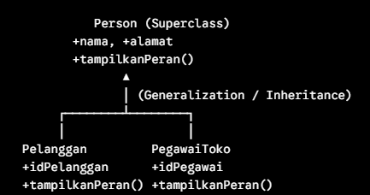

- Contoh Potongan Kode
- Method Overriding (Pelanggan.java):
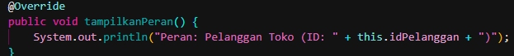
- Method Overloading (Main.java):
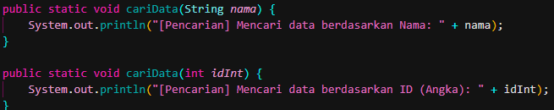
- Upcasting & Polymorphic Reference (Main.java):

Halaman 3: Pengujian, Sprint Review, & Retrospective

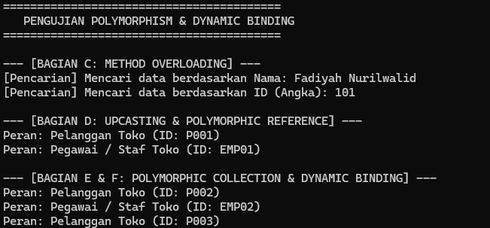
- Tabel Pengujian Dynamic Binding
Reference | Object Aktual | Method yang Dipanggil | Output yang Dihasilkan
Person | Pelanggan | tampilkanPeran() | Peran: Pelanggan Toko (ID: P002)
Person | PegawaiToko | tampilkanPeran() | Peran: Pegawai / Staf Toko (ID: EMP02)

Penjelasan Dynamic Binding:
Meskipun variabel referensi (p) bertipe Person, method yang dieksekusi saat program berjalan (runtime) adalah method milik objek aslinya (Pelanggan atau PegawaiToko). Hal ini terjadi karena Java menerapkan Dynamic Method Dispatch.

- Sprint Review
Item Penilaian | Hasil / Status
Superclass dan subclass tersedia | Berhasil
Method overriding berhasil | Berhasil
Minimal 2 subclass memiliki behavior berbeda | Berhasil
Method overloading tersedia | Berhasil
Upcasting berhasil | Berhasil
Polymorphic collection berhasil | Berhasil
Dynamic binding dapat dibuktikan | Berhasil
Program berhasil dikompilasi & dijalankan | Berhasil

- Sprint Retrospective
- What Went Well?
Penerapan konsep polymorphic collection menggunakan array objek Person berhasil diimplementasikan dengan mulus, dan pembuktian dynamic binding berjalan sesuai ekspektasi praktikum.
- What Went Wrong?
Sempat ada sedikit kebingungan dalam menentukan parameter yang tepat saat membuat method overloading, namun berhasil diselesaikan dengan membedakan tipe data parameter (String vs int).
- Improvement:
Struktur hierarki kelas sudah cukup baik dan siap untuk dikembangkan lebih lanjut ke materi berikutnya, yaitu penerapan Abstract Class dan Interface pada Modul 7.

